Gott, der seine Hand auf mich legt
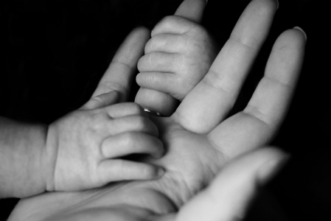
ANBETUNG:
Siehe, in die Hände habe ich dich gezeichnet; deine Mauern sind immerdar vor mir. Jesaja 49, 16 ( LUT)
In seiner Hand liegt alles – von den Tiefen der Erde bis hin zu den Gipfeln der höchsten Berge. Psalm 95, 4 (HFA)

SCHULD BEKENNEN:
Nichts, keinen einzigen Teil eures Körpers, sollt ihr der Sünde als Werkzeug für das Unrecht zur Verfügung stellen. Dient vielmehr Gott mit allem, was ihr seid und habt. Als Menschen, die ohne Christus tot waren, aber durch ihn neues Leben bekommen haben, sollt ihr jetzt Werkzeuge in Gottes Hand sein, damit er euch für seine Ziele einsetzen kann. Römer 6, 13 (HFA)
DANKEN:
Denkt an die Plagen, die er ihnen geschickt hat, und an all seine Staunen erregenden Wundertaten. Denkt daran, wie er euch mit starker Hand und ausgestrecktem Arm aus Ägypten herausgeführt hat! Genauso wird er die Völker, vor denen ihr jetzt Angst habt, seine Macht spüren lassen. 5. Mose 7, 19 (GN)
Persönliche Notizen:

FÜRBITTE:
Ein Schmuckstück wirst du … sein, das der HERR in seiner Hand hält wie ein König seine Krone.
Jesaja 62, 3 (HFA)
(…Namen von Kindern u. Lehrern einsetzen)
Persönliche Notizen:

